ΕΛΑΙΟ ΣΙΛΙΚΟΝΗΣ
ΤΜΗΜΑ 2: Προσδιορισμός επικινδυνότητας
2.1 Ταξινόμηση της ουσίας ή του μείγματος
Ταξινόμηση σύμφωνα με τον κανονισμό (ΕΚ) αριθ. 1272/2008 (CLP)
Το μείγμα αυτό δεν ανταποκρίνεται στα κριτήρια ταξινόμησης σύμφωνα με τον κανονισμό υπ' αρ. 1272/2008/ΕΚ.(ΔΕΝ ΤΑΞΙΝΟΜΕΙΤΑΙ ΚΑΝ ΑΠΟ ΑΠΟΨΗ ΕΠΙΚΙΝΔΥΝΟΤΗΤΑΣ)
2.2 Στοιχεία επισήμανσης
Επισήμανση, σύμφωνα με τον κανονισμό (ΕΚ) αριθ. 1272/2008 (CLP)
δεν απαιτείται
2.3 Άλλοι κίνδυνοι
Αποτελέσματα της αξιολόγησης ΑΒΤ και αΑαΒ
Το εν λόγω μείγμα δεν περιέχει ουσίες που έχουν αξιολογηθεί ως ΑBT or a αΑαΒ
Στοιχεία για τις βασικές φυσικές και χημικές ιδιότητες
Φυσική κατάσταση: υγρό
Χρώμα διαφορετικό
Οσμή άοσμο Σημείο τήξεως/σημείο πήξεως -55 °C
Σημείο ζέσεως ή αρχικό σημείο ζέσεως και
περιοχή ζέσεως >315 °C
Ευφλεκτότητα:: Αυτό το υλικό είναι καύσιμη ουσία, ωστόσο δεν
θα αναφλεγεί εύκολα
Ανώτατο και κατώτατο όριο εκρηξιμότητας μη καθορισμένη
Σημείο ανάφλεξης >295 °C
Θερμοκρασία αυτανάφλεξης 460

ΕΠΙΚΙΝΔΥΝΑ ΕΚΡΗΚΤΙΚΑ ΥΛΙΚΑ ΠΟΥ ΑΝΙΧΝΕΥΤΗΚΑΝ ΣΤΟ ΔΥΣΤΥΧΗΜΑ
ΞΥΛΟΛΙΟ. Πρόκειται για μια ουσία η οποία χρησιμοποιείται στη χημική βιομηχανία ως διαλύτης αλλά και στη νόθευση καυσίμων!
Υγρό και ατμοί εύφλεκτα
H304 - Μπορεί να προκαλέσει θάνατο σε περίπτωση κατάποσης και διείσδυσης στις αναπνευστικές οδούς
H312 - Επιβλαβές σε επαφή με το δέρμα(Πυροσβέστες)
H315 - Προκαλεί ερεθισμό του δέρματος
H319 - Προκαλεί σοβαρό οφθαλμικό ερεθισμό
H332 - Επιβλαβές σε περίπτωση εισπνοής
H335 - Μπορεί να προκαλέσει ερεθισμό της αναπνευστικής οδού
H373 - Μπορεί να προκαλέσει βλάβες στα όργανα ύστερα από παρατεταμένη ή επανειλημμένη έκθεση
Δηλώσεις προφυλάξεων (CLP) : P210 - Μακριά από θερμότητα/σπινθήρες/γυμνές φλόγες/θερμές επιφάνειες
Σημαντικότερα συμπτώματα και επιδράσεις, άμεσες ή μεταγενέστερες
Συμπτώματα/τραύματα σε περίπτωση εισπνοής : Η εισπνοή ατμών ενδέχεται να προκαλέσει κεφαλαλγία, ναυτία, έμετο και διαταραχή
συνείδησης.
Συμπτώματα/τραύματα σε περίπτωση επαφής με το δέρμα
: Συμπτώματα: ερυθρότητα, ερεθισμός.
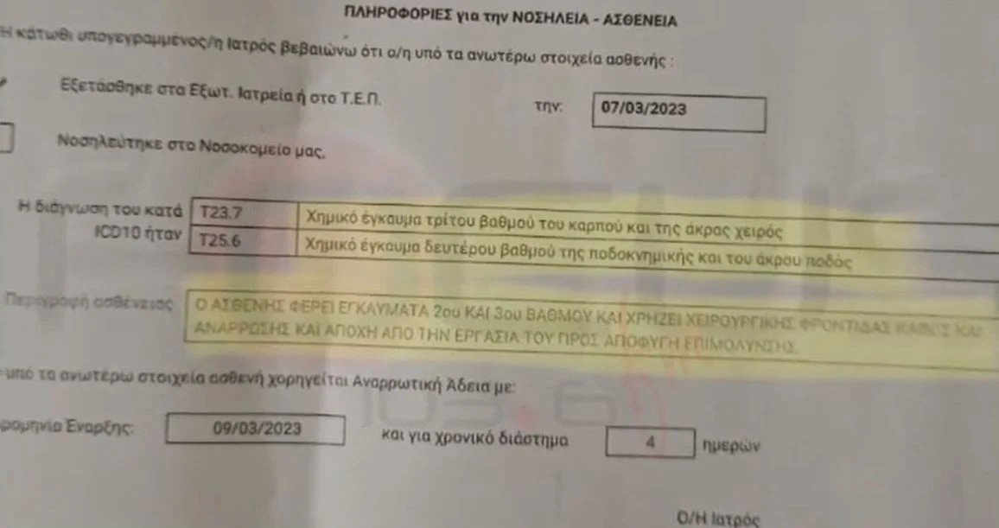
Συμπτώματα/τραύματα σε περίπτωση επαφής με οφθαλμούς
: Ελαφρύ ερεθισμό.
Συμπτώματα/τραύματα σε περίπτωση κατάποσης
: Η κατάποση αυτού του υλικού ενδέχεται να προκαλέσει διαταραχή συνείδησης και απώλεια συντονισμού.
Κίνδυνος εκρηκτικών μειγμάτων από ατμούς και αέρα - ΟΥΣΙΕΣ
ξυλόλιο - αιθυλοβενζόλιο- p-ξυλόλιο - m-ξυλόλιο -o-Xylene
------ 40. Ουσίες που έχουν ταξινομηθεί ως εύφλεκτα αέρια κατηγορίας 1 ή 2, εύφλεκτα υγρά κατηγορίας 1, 2 ή 3, εύφλεκτα στερεά κατηγορίας 1 ή 2, ουσίες και μείγματα τα οποία, σε επαφή με το νερό, εκλύουν εύφλεκτα αέρια κατηγορίας 1, 2 ή 3, πυροφορικά υγρά κατηγορίας 1 ή πυροφορικά στερεά κατηγορίας 1, ανεξάρτητα από τοεάν αναφέρονται στο μέρος 3 του παραρτήματος VI του κανονισμού (ΕΚ) αριθ. 1272/2008 ή όχι
ξυλόλιο - αιθυλοβενζόλιο- p-ξυλόλιο - m-ξυλόλιο -o-Xylen
Το βενζόλιο είναι ένα φυσικό συστατικό του αργού πετρελαίου και ένα από τα πιο θε Ως καύσιμο, σε κινητήρες εσωτερικής καύσης, έχει υψηλό βαθμό οκτανίου (το χημικά καθαρό βενζόλιο ως καύσιμο αντιστοιχεί σε 150 βαθμούς οκτανίου), και γι' αυτό είναι ένα σημαντικό συστατικό της βενζίνης, μελιώδη πετροχημικά προϊόντα.
Είναι υγρό άχρωμο, με ιδιάζουσα γλυκιά μυρωδιά, πολύ εύφλεκτο και πτητικό. Διαλύεται ελάχιστα στο νερό και καίγεται με ζωηρή φλόγα και καπνό. Αναμιγνύεται εύκολα σε οποιαδήποτε αναλογία με τον αιθέρα και το οινόπνευμα. Παρόλο που εμφανίζει μηδενική διπολική ροπή, διαλύει πολλές οργανικές ενώσεις, όπως λίπη, λάδια, καουτσούκ, αλλά και ανόργανες ουσίες, όπως θείο, φωσφόρο και ιώδιο. Οι ατμοί με τον ατμοσφαιρικό αέρα αποτελούν εκρηκτικό μείγμα. Το βενζόλιο είναι μία ιδιαίτερα τοξική χημική ένωση
Η νοθεία πραγματοποιείται με την ανάμειξη της LPR με απλή αμόλυβδη ή κάποιους αρωματικούς διαλύτες, όπως είναι το τολουόλιο, το βενζόλιο και το ξυλόλιο. Αυτοί οι διαλύτες είναι πολύ επικίνδυνοι για το περιβάλλον, καθώς είναι καρκινογόνοι, τοξικοί και επιβαρύνουν τη φωτοχημική ρύπανση. Η ύπαρξη του ξυλολίου δεν δικαιολογείται ως συστατικό ή ως προϊόν της καύσης του ελαίου των μετασχηματιστών.
Τα δείγματα που εξετάστηκαν από την αρμόδια δημόσια υπηρεσία ελήφθησαν στις 29/3, δηλαδή 29 μέρες μετά τη σύγκρουση. Σύμφωνα με τους ειδικούς, η δειγματοληψία θα έπρεπε να γίνει μέσα στις πρώτες 24 ώρες προκειμένου να εντοπιστούν ίχνη πτητικών ουσιών. Κάτι τέτοιο δεν συνέβη παρά μόνο με μεγάλη χρονική καθυστέρηση και μετά από αιτήματα των δικηγόρων των οικογενειών και των τεχνικών τους συμβούλων.
Στοιχεία επισήμανσης
Επισήμανση, σύμφωνα με τον κανονισμό (ΕΚ) αριθ. 1272/2008 (CLP)
Προειδοποιητική λέξη Κίνδυνος
Εικονογράμματα GHS02, GHS07, GHS08
Δηλώσεις κινδύνου
H225 Υγρό και ατμοί πολύ εύφλεκτα
H304 Μπορεί να προκαλέσει θάνατο σε περίπτωση κατάποσης και διείσδυσης στις αναπνευστικές οδούς
H315 Προκαλεί ερεθισμό του δέρματος
H319 Προκαλεί σοβαρό οφθαλμικό ερεθισμό
H340 Μπορεί να προκαλέσει γενετικά ελαττώματα
H350 Μπορεί να προκαλέσει καρκίνο
H372 Προκαλεί βλάβες στα όργανα (αιμοποιητικό σύστημα) ύστερα από παρατεταμένη ή επανειλημμένη έκθεση
H412 Επιβλαβές για τους υδρόβιους οργανισμούς, με μακροχρόνιες επιπτώσεις
Ειδικοί κίνδυνοι που προκύπτουν από την ουσία ή το μείγμα
Καύσιμο. Σε περίπτωση ανεπαρκούς αερισμού και/ή κατά τη χρήση μπορεί να σχηματίσει εύφλεκτα/εκρηκτικά μείγματα ατμού-αέρος.. Οι υδρατμοί μπορούν σχηματίσουν εκρηκτικό μείγμα με τον αέρα.
Επικίνδυνα προϊόντα καύσης
Σε περίπτωση φωτιάς μπορούν να δημιουργηθούν: Μονοξείδιο του άνθρακα (CO), Διοξείδιο του άνθρακα (CO₂)

Ερωτήματα
1.Σημειώνεται ότι το ξυλόλιο-ΒΕΝΖΌΛΙΟ-ΤΟΛΟΥΌΛΙΟ χρησιμοποιείται ως διαλύτης στη χημική βιομηχανία αλλά επειδή τα χαρακτηριστικά του προσομοιάζουν με της βενζίνης χρησιμοποιείται και στη νοθεία καυσίμων. Η νοθεία πραγματοποιείται με την ανάμειξη της LPR με απλή αμόλυβδη ή κάποιους αρωματικούς διαλύτες (όπως είναι το τολουόλιο, το ξυλόλιο, το βενζόλιο κτλ. που χρησιμοποιούνται στη χημική βιομηχανία). Οι τελευταίοι, παρ’ ότι δεν πρόκειται να δημιουργήσουν πρόβλημα στα αυτοκίνητα των ανυποψίαστων οδηγών, είναι πολύ επικίνδυνοι για το περιβάλλον (σ.σ.: είναι καρκινογόνοι και επιβαρύνουν τη φωτοχημική ρύπανση), ενώ είναι και τοξικοί, σε περίπτωση, π.χ., που χυθεί βενζίνη πάνω στο δέρμα).
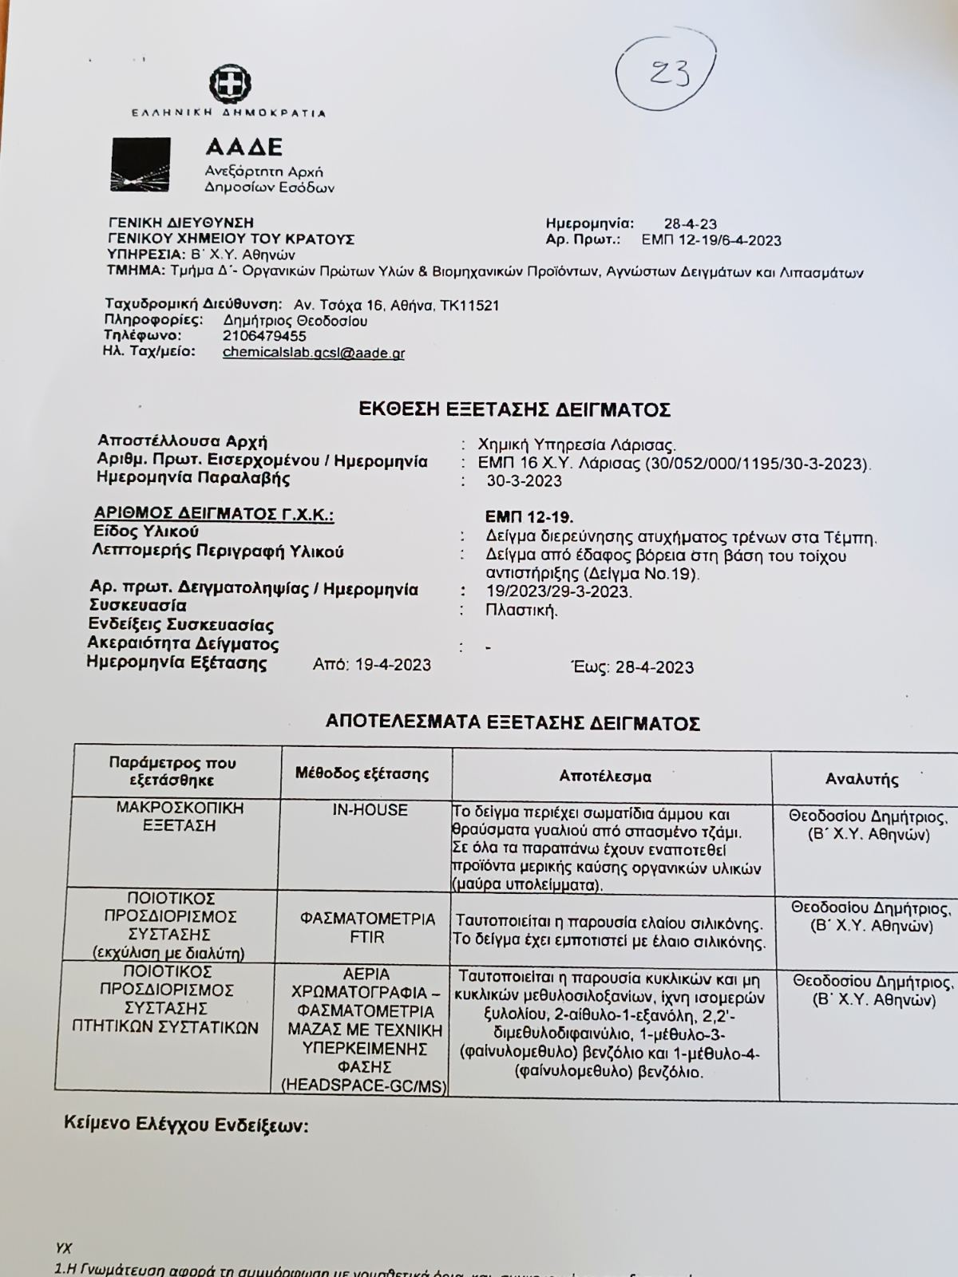
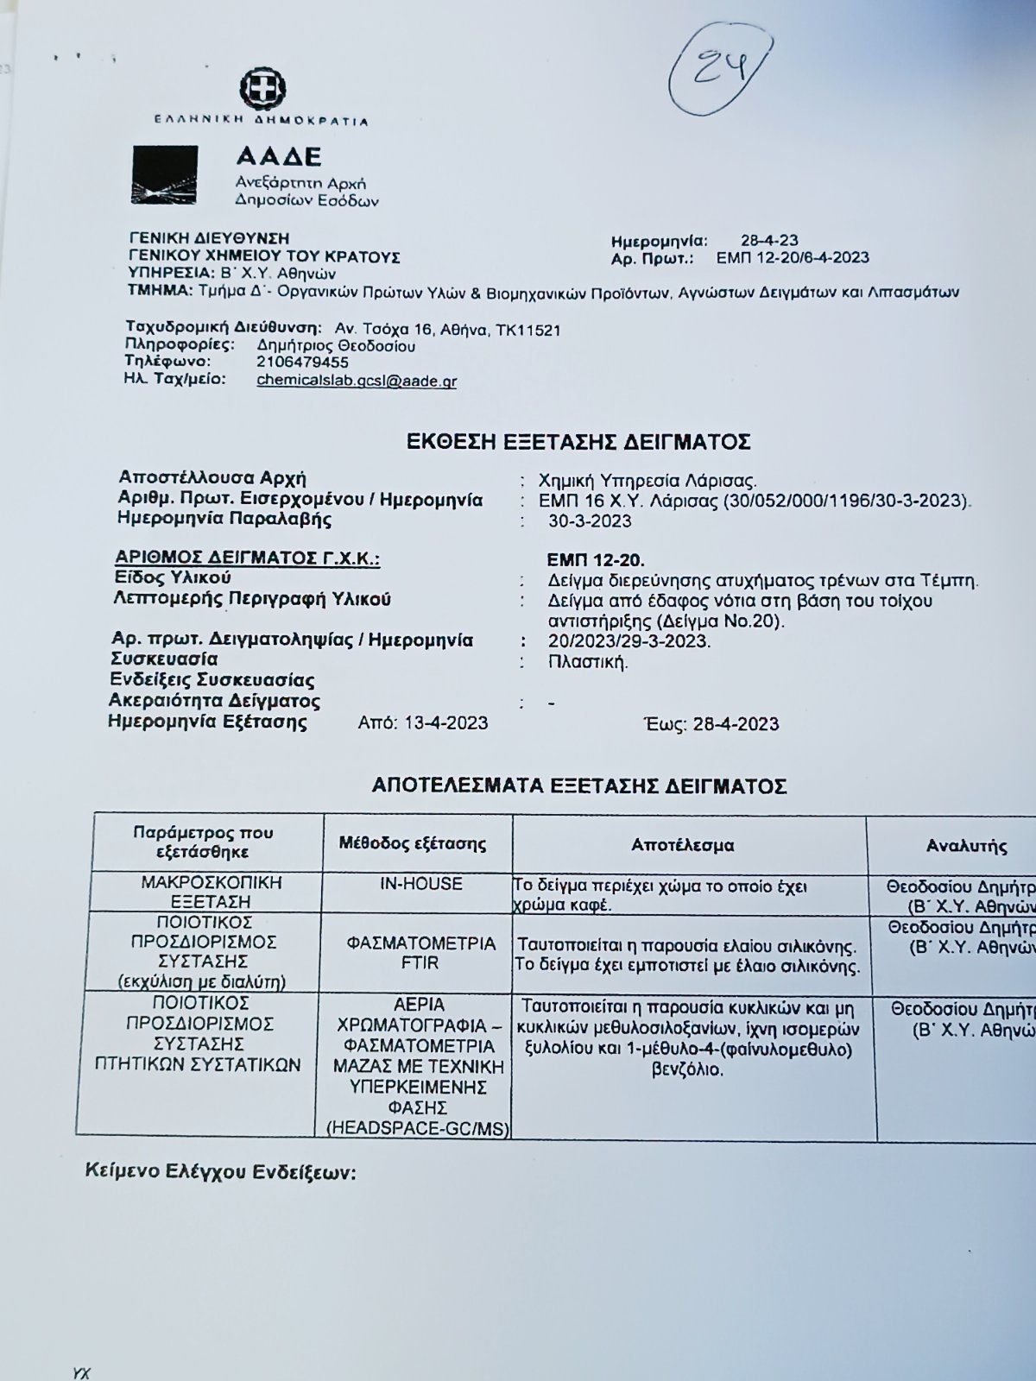

Ενισχυτικό της διαρροής και καύσης των παραπάνω πτητικών διαλυτών και εκρηκτικών μιγμάτων , είναι ο τραυματισμό τριών πυροσβεστών με την ιατροδικαστική έκθεση να αναφέρει « έκθεση σε χημικά»
Επίσης από το υπάρχον φωτογραφικό υλικό την στιγμή της σύγκρουσης προκύπτει ότι κατ αρχή την στιγμή της σύγκρουσης έχουμε βίαιη εκτροπή των ηλεκτροφόρων αγωγών με 25.000 volt τάση, (λευκό φως) και ακολουθεί στον ίδιο σχεδόν χρόνο η έκρηξη σε χρώμα φωτιάς
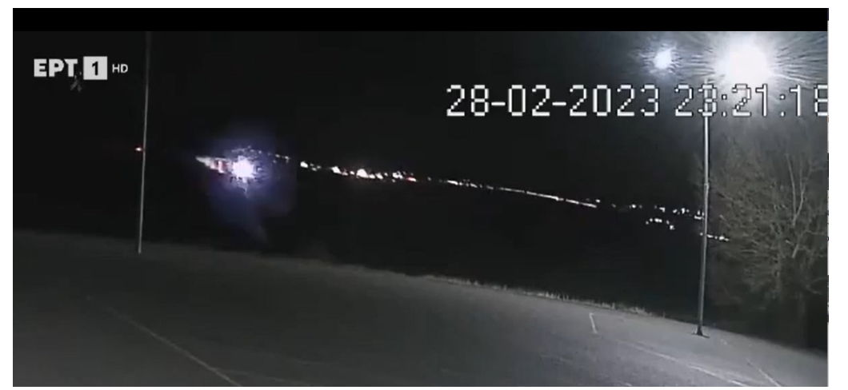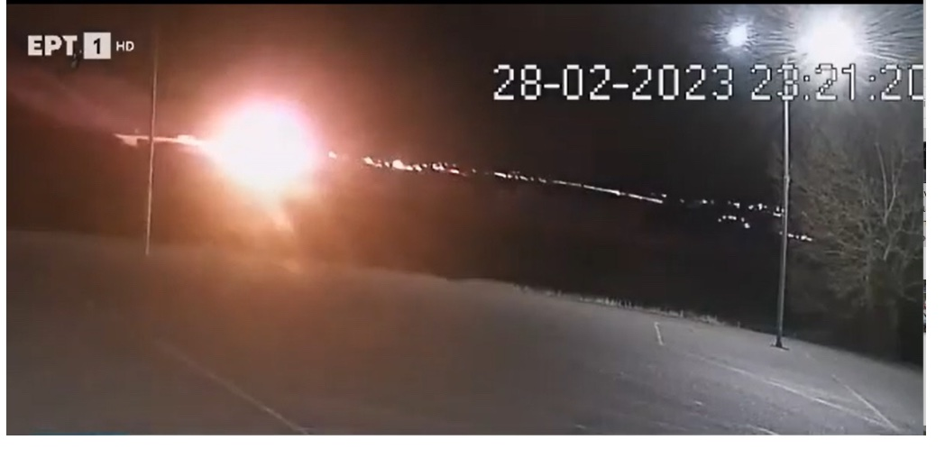
2. Όπως προέκυψε από την έρευνα της Επιτροπής Διερεύνησης Ανεξάρτητων Πραγματογνωμόνων Οικογενειών (www.edapo.gr) περίπου τα μισά θύματα της πολύνεκρης σιδηροδρομικής τραγωδίας βρέθηκαν απανθρακωμένα, ενώ μέχρι και σήμερα η Πυροσβεστική Υπηρεσία δεν έχει καταφέρει να εντοπίσει την καύσιμη ύλη που οδήγησε στην εκδήλωση της φωτιάς η οποία χαρακτηρίζεται ως «μη φυσιολογική και αναμενόμενη».
Πως θα μπορούσε να διερευνηθεί η αιτία θανάτου που ίσως αποκάλυπτε και την αιτία της φωτιάς;
---Νεκροτομή εγκαυματιών θυμάτων
3.Αναφορικά με τους διαλύτες, πάντως, ερωτηματικά προκαλεί και το γεγονός της διατήρησής τους για ένα μήνα έως ότου γίνει η συλλογή των δειγμάτων. Η μη εξάτμισή τους, όπως είπαν οι εμπειρογνώμονες, αποδίδεται στο γεγονός ότι ήταν ανακατεμενα με χώμα και λάδια και συντηρήθηκαν.
4. Την εβδομάδα από τις 10 έως τις 16 Μαρτίου απομακρύνθηκε τεράστιος όγκος χωμάτων από τον τόπο του εγκλήματος:
-Με ποιου εντολή έγινε αυτό καθώς δε γνωρίζουμε ουτε τον τόπο, στον οποιο μεταφέρθηκαν». Οι δειγματοληψίες από το χώμα έγιναν στις 29 Μαρτίου, δηλαδή ένα μήνα μετά την τραγωδία της 28ης Φεβρουαρίου.

ΙΣΧΥΡΙΣΜΟΙ ΠΡΑΓΜΑΤΟΓΝΩΜΟΝΩΝ

Οι πραγματογνώμονες που ουσιαστικά ενέργησαν εκ των υστέρων και χωρίς να έχουν την δυνατότητα επί τόπου έρευνας , αγνόησαν τα αναγραφόμενα στις εκθέσεις του γενικού χημείου για ύπαρξη Βενζολίου , ξυλολίου και τουλουολίου, ισχυρών διαλυτών και βασικών στοιχείων για Παρασκευή φθηνής βενζίνης ως υποκατάστατο και νόθευση της και γνωμάτευσαν ότι η εν λόγω έκρηξη οφείλεται σε ανάφλεξη των ελαίων σιλικόνης 7,5 τόνων που είχαν οι τρεις μετασχηματιστές των μηχανών της επιβατικής και της εμπορικής αμαξοστοιχίας, δηλώνοντας άγνοια για τα αίτιά της.

Στο συμπέρασμα αυτό ήλθαν να συμφωνήσουν και οι 2 προανακριτικοί υπάλληλοι της Πυροσβεστικής στην έκθεση απλής αυτοψίας , γεγονός ασυνήθιστο στην πρακτική αφού η απλή αυτοψία δεν είναι αποδεικτικό στοιχείο και δεν γνωματεύει επί της αιτίας όταν έχει ανατεθεί το έργο αυτό σε ειδικούς(πραγματογνώμονες)
Η Siemens, ως κατασκευάστρια εταιρεία των συρμών, αποφεύγει να συνδέσει την έκρηξη κατά την σύγκρουση των δυο τρένων με την αιτία που αναφέρει το πόρισμα των ελληνικών Αρχών απορρίπτοντας πλήρως όσα ισχυρίζονται οι Έλληνες πραγματογνώμονες.
Όμως, ερωτήματα προκύπτουν και από τη σχετική αλληλογραφία με τη γερμανική εταιρεία. Κι αυτό γιατί από δικαστικούς λειτουργούς φέρεται να είχε αναφερθεί σε νομικούς εκπροσώπους θυμάτων ότι η Siemens είχε συντάξει κείμενο δεκάδων σελίδων, στο οποίο γινόταν διεξοδική αναφορά στα κατασκευαστικά δεδομένα των ηλεκτραμαξών καθώς και στα άγνωστα αίτια της έκρηξης. Μάλιστα, μεταξύ άλλων, αναφερόταν ότι «υπήρχε πολυήμερη καθυστέρηση στην εμφάνιση της αναλυτικής επιστολής της Siemens λόγω της διαδικασίας μετάφρασης». Ωστόσο, κατόπιν δημόσιων αναφορών στη σημαντικότητα του αναμενόμενου διευκρινιστικού εγγράφου, εμφανίστηκε μόνο μία δισέλιδη επιστολή με λιτές αναφορές, χωρίς σε κάθε περίπτωση να επιβεβαιώνει το «ελληνικό σενάριο».
Στις 11 Οκτωβρίου 2023 οι δικαστικοί λειτουργοί της Λάρισας απέστειλαν επιστολή προς την κατασκευάστρια εταιρεία Siemens, ρωτώντας, μεταξύ άλλων, αν υιοθετεί τα δεδομένα του ελληνικού πορίσματος για έκρηξη των ελαίων σιλικόνης των μετασχηματιστών. Με καθυστέρηση δύο μηνών, στις 12 Δεκεμβρίου, η γερμανική εταιρεία έστειλε τελικά στην Εισαγγελία μία δισέλιδη απαντητική επιστολή, παρότι υπήρχαν διαβεβαιώσεις ότι είχε συντάξει αναλυτικό κείμενο. Στο ερώτημα αν έχουν λάβει χώρα κατά τη σχεδίαση του εν λόγω τύπου των ηλεκτραμαξών ή και μετά προσομοιώσεις, έρευνα ή πειράματα ως προς τη συμπεριφορά του ελαίου σιλικόνης και ιδίως ως προς τον τρόπο αναφλέξεως αυτού και του τύπου που χρησιμοποιείται για την ψύξη των μετασχηματιστών, η Siemens απάντησε ότι το εν λόγω έλαιο τηρεί τις διεθνείς προδιαγραφές και τα πρότυπα της Διεθνούς Ηλεκτροτεχνικής Επιτροπής (IEC) για εξαιρετικά χαμηλό βαθμό ανάφλεξης, ενώ προβλέπονται και περιοδικοί έλεγχοι. Όμως, το σημαντικότερο είναι ότι στην ερώτηση των δικαστικών λειτουργών αν η εμφανιζόμενη στις φωτογραφίες και το βίντεο ανάφλεξη και εν συνεχεία πυρκαγιά είναι συμβατή με την ανάφλεξη του ελαίου σιλικόνης των ηλεκτραμαξών ή μπορεί να οφείλεται στα έλαια σιλικόνης , η siemens δεν τοποθετείται.
Για τα ισχυριζόμενα Φαλάρα και τον λόγο καθαρισμού του χώρου , εξηγεί ότι το έκανε για λόγους επιχειρησιακούς , όμως αυτό θα μπορούσε να έχει γίνει μόνο αν εξαντλείτο κάθε ‘άλλη λύση χωρίς αλλοίωση της σκηνής, η όποια δε μεταφορά υλικών ή πραγμάτων θα έπρεπε να φωτογραφηθούν στο σημείο , να περιγραφούν και να είναι παρουσία των πραγματογνωμόνων.
Όπως φαίνεται όμως από το φωτογραφικό υλικό μπορούσε να εξεταστεί και άλλη λύση , η δε τσιμεντοποίηση του χώρου , από την κατάθεση Φαλάρα δεν προκύπτει.
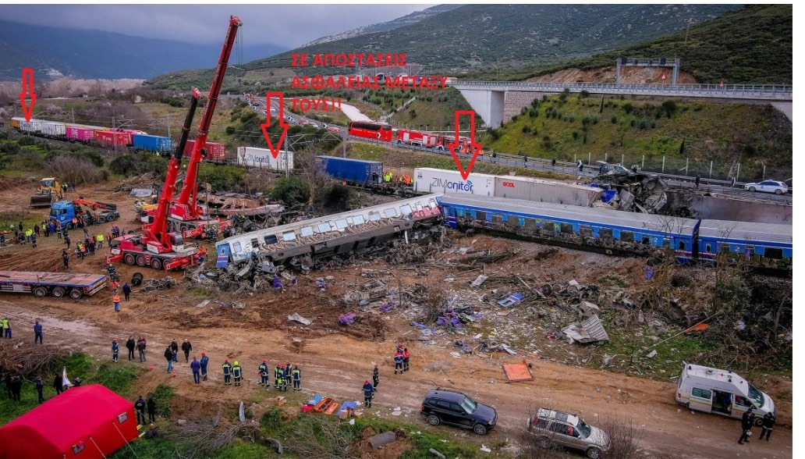
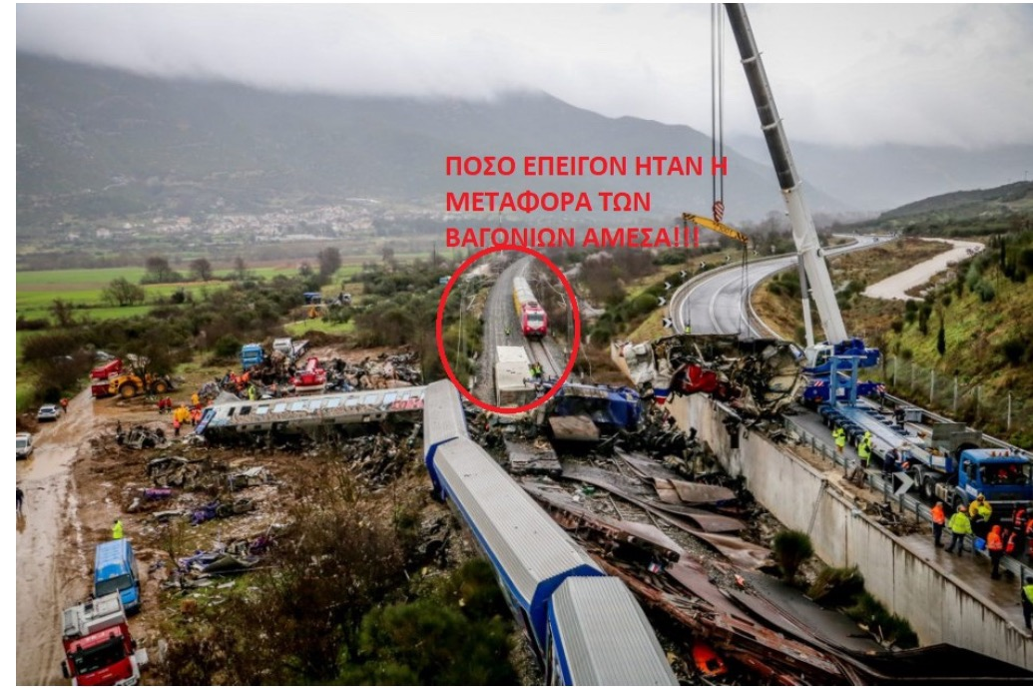
Μάλιστα φαίνεται ότι απομάκρυναν συντρίμμια και χώματα από σημείο στο οποίο δεν στήθηκαν γερανοί.

ΛΑΘΗ ΣΤΗΝ ΠΡΟΔΙΚΑΣΙΑ
1.Σκοπός προδικασίας σύμφωνα με Ποινική δικονομία
Σκοπός της προδικασίας, όστις προκύπτει από το νομοθετικό ορισμό της ανάκρισης, είναι «η συλλογή των αναγκαίων αποδεικτικών στοιχείων για Να βεβαιωθεί η τέλεση του εγκλήματος και να αποφασιστεί αν πρέπει να εισαχθεί κάποιος σε δίκη γι’ αυτό» (: άρθρο 239 § 1 ΚΠΔ).
Για το λόγο ότι τα συλλεγόμενα κατά την προδικασία αποδεικτικά στοιχεία, είναι αυτά που θα καθορίσουν, εν πολλοίς, την περαιτέρω πορεία της ποινικής δίκης, και επειδή το αποδεικτικό υλικό της προδικασίας θα επηρεάσει σε μεγάλο βαθμό την κύρια διαδικασία4 , ως και αυτήν ακόμη την επ’ ακροατηρίω διαδικασία, «διαμορφώνοντας σε σημαντικό βαθμό την έκβαση της δίκης».
Οι ανακριτικές αρχές, οι ανακριτικοί υπάλληλοι, οι οποίοι έχουν ταχθεί από την Πολιτεία για την συλλογή των στοιχείων προς βεβαίωση του εγκλήματος και του δράστη, και τα οποία, σύμφωνα με την διάταξη του άρθρου 251 παρ. 1 ΚΠΔ/2019,«[…] οφείλουν χωρίς χρονοτριβή να συγκεντρώνουν πληροφορίες για το έγκλημα και τους υπαιτίους του, να εξετάζουν μάρτυρες και κατηγορουμένους, να μεταβαίνουν επιτόπου για ενέργεια αυτοψίας, αφού πάρουν μαζί τους, αν υπάρχει ανάγκη, ιατροδικαστές ή άλλους πραγματογνώμονες, να διεξάγουν έρευνες, να καταλαμβάνουν πειστήρια και γενικά να ενεργούν οτιδήποτε είναι αναγκαίο για τη συλλογή και τη διατήρηση των αποδείξεων, καθώς και για την εξασφάλιση των ιχνών του εγκλήματος»
ΔΥΣΤΥΧΩΣ ΣΤΟ ΣΗΜΕΙΟ ΑΥΤΟ ΔΙΑΠΙΣΤΩΝΟΥΜΕ ΠΡΟΒΛΗΜΑΤΑ ΣΕ ΣΧΕΣΗ ΜΕ ΤΗΝ ΣΥΛΛΟΓΗ ΚΑΙ ΔΙΑΤΗΡΗΣΗ ΤΩΝ ΑΠΟΔΕΙΞΕΩΝ και αυτό είναι ένα θέμα το οποίο πρέπει να διερευνηθεί.
2.Από το πόρισμα των πραγματογνωμόνων προκύπτει ότι
-.Αν και είχαμε τεράστια πυρκαγιά και 28 απανθρακωμένους , στην παραγγελία δεν προκύπτει ερώτημα (Από την προανακριτική αλλά και την ανακριτική αρχή ακολούθως) για την αιτία πρόκλησης της φωτιάς-πυρκαγιάς-έκρηξης
-Οι ίδιοι πραγματογνώμονες αν και δεν ερωτήθηκαν αμέσως ή εμμέσως, αποφαίνονται για τα αίτια και υποδεικνύουν ως αιτία(κατά την γνώμη μου λανθασμένα) τα λάδια σιλικόνης μετασχηματιστών.
-Οι δύο προανακριτικοί υπάλληλοι της Πυροσβεστικής στην έκθεση απλής αυτοψίας , αναφέρουν ως μη όφειλαν (λόγω της χαμηλής αποδεικτικότητας της αυτοψίας ως στοιχείο, αλλά και λόγω της απουσίας των μέσων απόδειξης) ως αιτία τα ίδια με την επιτροπή πραγματογνωμόνων.
-Η απουσία διορισμού πραγματογνωμόνων ιατροδικαστών για την διερεύνηση των αιτιών θανάτου των εγκαυμάτιών(28) , δηλαδή αν πέθαναν συνεπεία αυτών ή τραυματισμού από την σύγκρουση.
Εάν αυτό το στοιχείο είχε διερευνηθεί , ίσως μας εδιδε και το υλικό το οποίο προκάλεσε την περίπτωση της βίαιης ανάφλεξης που αποδεδειγμένα υπήρξε.
-.Η καθυστέρηση λήψης δειγμάτων από το έδαφος αλλά και τα μεταλλικά μέρη του τροχαίου υλικού για ανάλυση από το Γενικό Χημείο του κράτους
Η Πυροσβεστική αν και δεν ενεργούσε αυτή την προανάκριση την 23/3/2023 ζήτησε από τον Εφέτη τον διορισμό χημικού για να λάβει δείγματα κλπ , δείγματα που λήφθηκαν την 29/3/2023 μετά δηλ. από 29 ημέρες
Το Γενικό Χημείο του Κράτους στην επιστολή έκθεση προς τον Εφέτη ανακριτική κάνει ανάλυση για την συμπεριφορά του ελαίου σιλικόνης έναντι της φωτιάς υπονοώντας την ευθύνη αυτού στο περιστατικό , ουδόλως όμως ασχολείται με την συμπεριφορά των Βενζολίου, τουλολίου και ξυλολίου , χαρακτηρισμένων επικίνδυνων και εκρηκτικών υλικών και των οποίων η παρουσία τους στο περιστατικό δεν δικαιολογείται από την λειτουργία των τρένων σε αντίθεση με αυτή του ελαίου σιλικόνης το οποίο δεν χαρακτηρίζεται ως επικίνδυνο
-Η αλλοίωση της «σκηνής» του συμβάντος με διαμόρφωση του χώρου , αφαίρεση στοιχείων και μπαζών και η αποθήκευση τους σε σημεία εκτεθειμένα στις καιρικές συνθήκες

